Без препятствий – с горки вниз!

Зима – прекрасное время для веселых подвижных игр на свежем воздухе, к которым относится и катание со снежных горок. Самое время сесть на санки, найти хорошую горку и кататься «до упаду». Конечно, санки – это не автомобиль и даже не велосипед, но и на санях опасностей хватает. Поэтому важно выбирать безопасные места для катания. Госавтоинспекторы не устают об этом напоминать ребятам правила безопасного катания. Они несложные.
Выполняя правила, ты убережёшь себя от травм и других неприятностей:
- подножие горки должно находиться в безопасном месте, вдали от проезжей части и водоёмов.
- со снежной горки следует скатываться ногами вперёд. Скатываясь вперёд спиной, ты не видишь, куда едешь и что находится ниже по склону. Опасность могут представлять деревья, кусты, водоёмы, а также другие люди, которым ты можешь нанести травму или травмироваться сам.
- всегда найдутся дети, которые хотят кататься с разбега и стоя на ногах. Необходимо помнить, что это опасно. В крайнем случае, можно кататься на корточках.
- надувные санки (они же «тюбинги» и «ватрушки») – слишком скользкие и непредсказуемые. Катаясь на «ватрушках», будь особенно внимательным. Санки с механизмом управления гораздо безопаснее.
- для предотвращения травм используй защитную экипировку.
- никогда не катайся с горок и наледей, скаты которых выходят на проезжую часть, даже если горка находится во дворе дома.
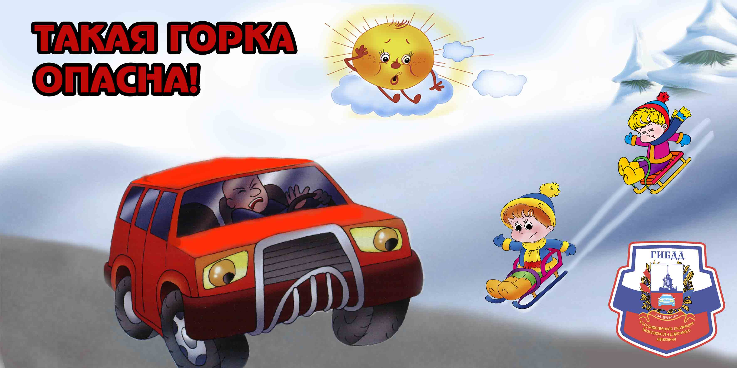

Осторожно! Скользко!
Главная опасность смен температуры с оттепели на заморозки и обратно создает благоприятные условия для возникновения гололедицы. Проезжая часть при этом становится очень скользкой. Тормозной путь у автомобилей непредсказуемо удлиняется. На скользком покрытии повышается вероятность юза и заноса автомобиля. Транспортное средство при этом становится практически неуправляемым, поэтому, даже идя по тротуару, нужно быть очень внимательным и наблюдать за проезжающими мимо машинами. Особенно за теми, которые внезапно резко меняют направление движения.
Идя по тротуару, старайся держаться подальше от края проезжей части. Но, к сожалению, на тротуаре пешеходов подстерегает другая опасность: в оттепель на крышах и карнизах вырастают сосульки. А сосулька или ледяная глыба, сорвавшаяся с высоты в несколько этажей, может нанести тяжелую или даже смертельную травму!
Поэтому, если тротуар широкий, старайся не приближаться к домам тоже. Если же тротуар узкий, то безопаснее всего идти как можно ближе к стенам домов.
Мы напоминаем, что на скользкой дороге:
- даже если тротуар завален снегом или покрыт коркой льда, не иди по проезжей части. Это опасно!
- при переходе дороги не беги, чтобы не поскользнуться и не упасть.
- спешка на скользкой дороге вообще недопустима. Если на светофоре мигает зеленый сигнал, не торопись перебежать проезжую часть. Лучше дождись следующего зеленого сигнала. Так безопаснее.
- по этой же причине не стоит срываться с места, едва на светофоре загорелся разрешающий сигнал. Сначала убедись, что все машины остановились и пропускают пешеходов.

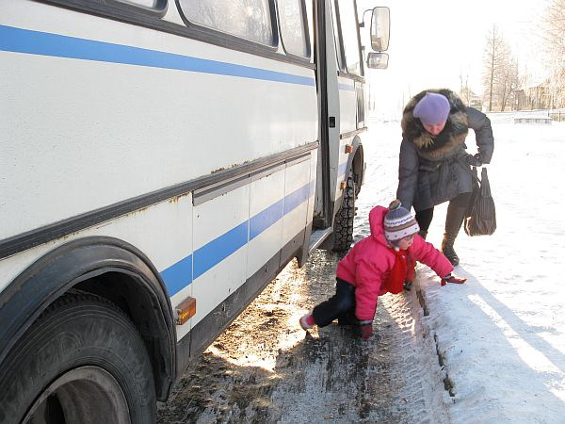

Опасные «ватрушки».
Катание на тюбингах, или «ватрушках», санках, сноубордах и других приспособлениях остается самым популярным развлечением в зимний период. Однако некоторые любители активного отдыха делают это не в специально отведенных местах, а на проезжей части. Цепляя тюбинги и санки за фаркоп автомобиля, выезжая на проезжую часть, любители экстрима не задумываются о том, какой опасности подвергают себя и окружающих людей. Тем не менее, за свои необдуманные действия и безответственные действия придется отвечать. Человек, катающийся на прицепленных санках или «ватрушках», рискует своим здоровьем и жизнью. Водитель, перевозящий на той же «ватрушке» людей, привлекается к административному штрафу. А в случае травмирования или гибели человека ему грозит уголовная ответственность.
Поэтому, нужно понимать и помнить, к чему могут привести такие зимние «забавы».
Во избежание серьёзных последствий, ни в коем случае нельзя принимать участие в них и предлагать другим подобные опасные игры.

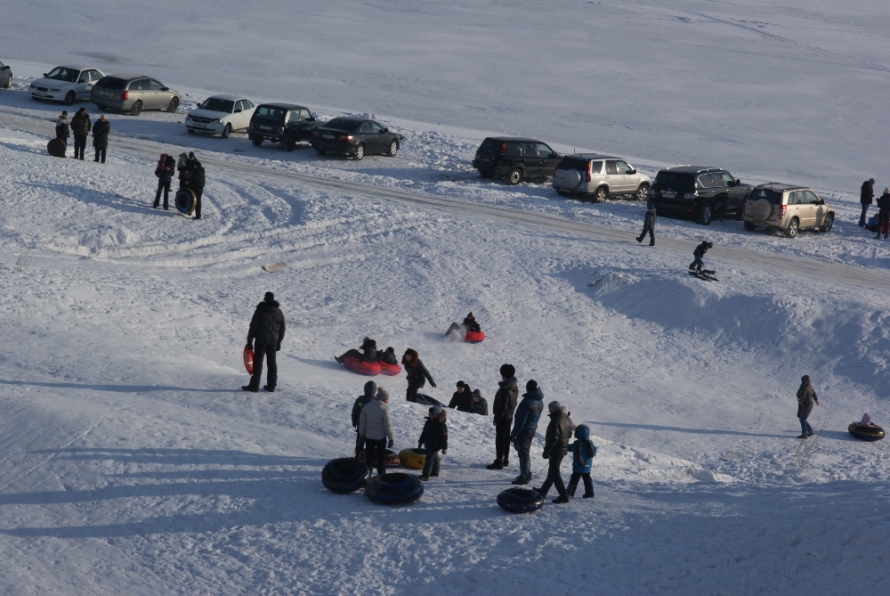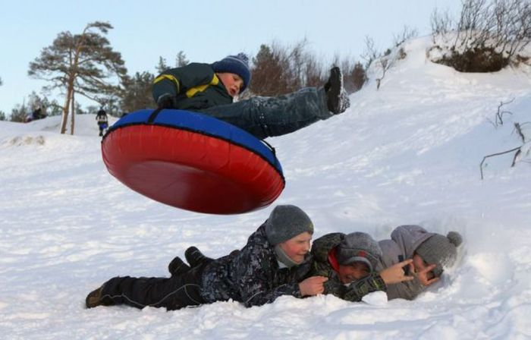

Высадите ребёнка из санок перед переходом!
Картинка из жизни. Пешеходный переход около входа в городской парк. Старший брат везет маленькую сестричку на санках. Подойдя к переходу, он как ни в чем не бывало везет санки с ребёнком через дорогу…
Стоп! Так делать нельзя!
Если ты везёшь ребёнка в санках, то перед тем, как перейти проезжую часть, нужно обязательно остановиться и ссадить ребёнка с санок. Возьми малыша за руку и веди его рядом, крепко держа. Перевозить ребёнка через дорогу на санках очень опасно! Ведь водитель, находясь в салоне автомобиля, может не заметить санки, особенно в темное время суток. Водитель пропустит пешехода и поедет вперед, при этом собьет санки. Берегите жизнь и здоровье своих близких!

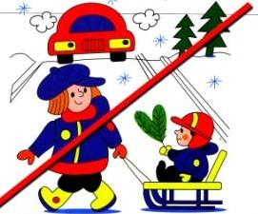

На лыжах через дорогу? НИ-КОГ-ДА!!!
Картинка из жизни. Класс пошёл в лыжный поход. Ну и что, что поход – в ближайший лесопарк, зато всё всерьёз: и лыжи, и рюкзаки с термосами и бутербродами. Зашли в парк, сменили обычную обувь на лыжные ботинки, защёлкнули крепления и – вперёд, покорять лыжню. По пути ребятам нужно перейти на другую сторону через дорогу. Что делают наши герои? Не снимая лыж, переходят через дорогу.
Стоп! Так делать нельзя!
Перед тем как перейти проезжую часть, нужно снять лыжи и через дорогу идти, неся их в руках. Ведь на лыжах сложно и неудобно передвигаться обычным шагом, этот спортивный инвентарь предназначен для того, чтобы скользить. Если вдруг возникнет опасность, пешеходу-лыжнику будет сложно на неё среагировать (например, вернуться назад, на тротуар, или изменить направление движения). Неважно, насколько часто или редко проезжают машины по той дороге, которую предстоит перейти. Правило неизменно: через проезжую часть – только пешком, соблюдая Правила дорожного движения! Также, собираясь на лыжную прогулку, выполняй ещё несколько важных правил:
- катайся вдали от дороги, там, где нет машин. Скатываться с откосов, насыпей, выходящих к проезжей части, очень опасно. Можно не успеть вовремя затормозить и оказаться под колёсами транспортного средства!
- когда идёшь с лыжами по улице, держи их вертикально, а не как попало, чтобы не мешать прохожим.
- носи одежду со светоотражающими вставками или световозвращающие элементы. Зимой день короткий. Будь заметным для водителей даже в сумерках.

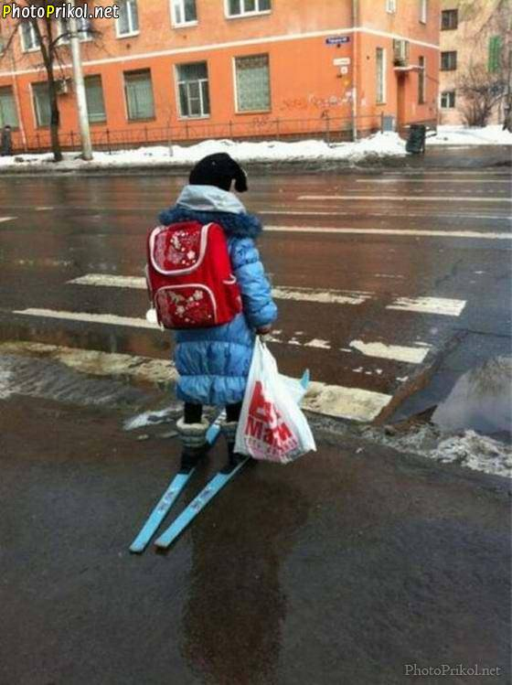

Внимание, сугроб.
С вечера пошел снег. Да такой сильный, что в двух шагах ничего не было видно – сплошная белая пелена. Всю ночь под окнами пятиклассника Димы гудела снегоуборочная машина, а к утру около «зебры», по которой Димка переходил улицу, когда шел в школу, вырос сугроб. Настоящая снежная гора, за которой, проезжая мимо, скрывались не только легковушки, но и джипы, и дальше небольшие грузовики. Водители, которые встречались Диме на этом переходе, были дисциплинированными и всегда пропускали пешеходов, особенно маленьких, которые вечно опаздывали к первому уроку. Но и сам Дима тоже пропускал приближающиеся машины, потому что знал, что автомобилю труднее остановиться, чем ему, особенно на скользкой зимней дороге. Поэтому Дима подождал, пока мимо него проедут две легковушки, и смело ступил на проезжую часть. И едва не попал под машину! В последний момент водитель «ГАЗели» успел повернуть руль и объехать нашего юного пешехода, обдав его веером снежной грязи…
Что же Дима сделал неправильно? Верно – не учел ситуацию закрытого обзора. Зимой ситуаций закрытого обзора становится больше из-за того, что коммунальные службы не всегда успевают вовремя убирать снег с улиц, и вблизи проезжей части нередко вырастают огромные сугробы.
Как вести себя в подобных случаях?
Так же, как и в любой другой ситуации закрытого обзора. Если есть возможность, поищи другое, более безопасное место для перехода. В крайнем случае, обойди сугроб так, чтобы для водителей приближающегося транспорта ты находился перед сугробом, а не за ним. Если такой возможности нет, переходи улицу с удвоенной осторожностью. Сначала выгляни из-за препятствия. Осмотрись. Сделай шаг вперед. Остановись. «Покажи» себя водителям, чтобы они имели возможность тебя заметить. И только затем, убедившись, что опасности нет, начинай переход.
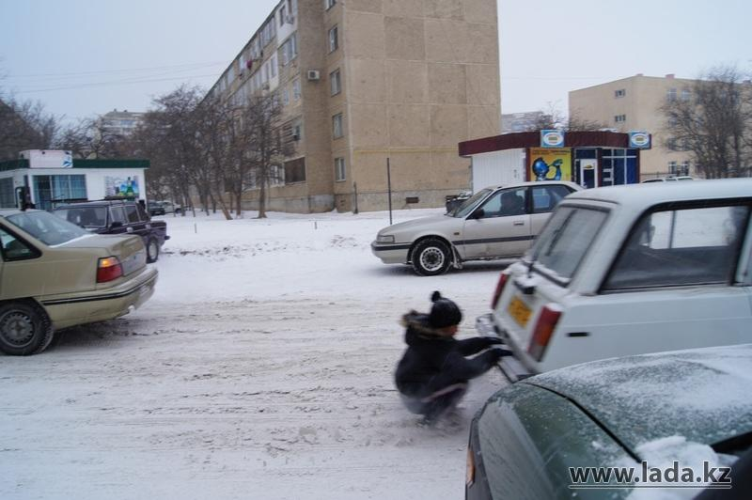

Отдел ГИБДД МО МВД России «Каменск-Уральский»
(информация подготовлена по материалам Всероссийской газеты
«Добрая Дорога Детства»)

